¿Qué piden?

¿Qué pide cada persona en su restaurante favorito?
Modelo: 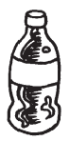Diego pide un refresco.

1. Marta y Natalia 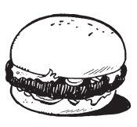 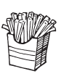 6. tú 

2. Javier y yo 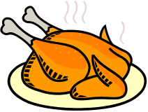  7. yo 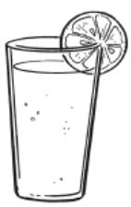

3. Pilar 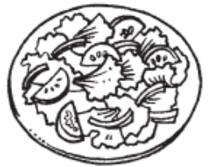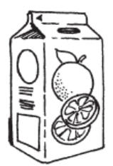 8. Ana 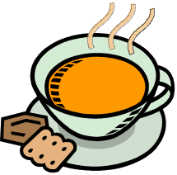

4. Antonio y tú

5. Mis padres 
¿EN QUÉ COMPITEN?

Tell what type of game each person competes in based on the equipment they need.

Modelo: Juan necesita hielo y patines.
Juan compite en un partido de hockey.

------------------------------------------------------------------
1. Yo necesito un guante, un bate, y una pelota.

2. Tú necesitas una raqueta, una red, y una pelota.

3. Felipe y yo necesitamos cascos, un campo, y un balón.

4. Ustedes necesitan un balón, un gimnasio, y un cesto.

5. Julia necesita una bola, una cancha, y una red.

6. Los chicos necesitan una bola, un campo, y una red.

¿QUÉ PALABRAS REPITEN?
The students are in foreign language classes. Tell in what language they repeat the words.
MODELO: Ellos 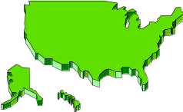
Ellos repiten las palabras en inglés.
----------------------------------------------------------------------
China = chino Estados Unidos = ? Francia = ?
Italia = italiano Japón = japonés España = ?
Grecia = griego las Filipinas = tagalog
----------------------------------------------------------------------
1. Juan y María 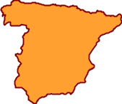 5. Pepe 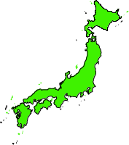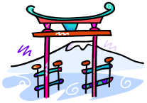

2. yo 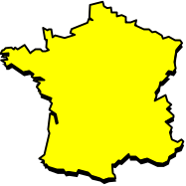 6. Diego y Luisa 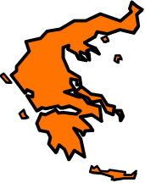

3. tú 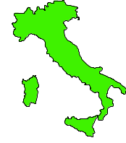 7. Yo 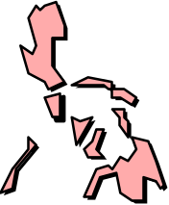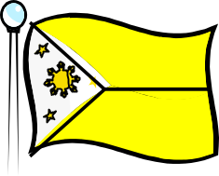

4. Lupe y yo 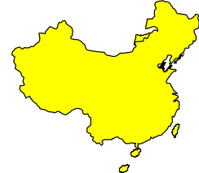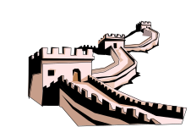
¿QUÉ LE SIRVEN?

You and your friends are waiters and waitresses in a restaurant. Tell what you serve to each person.
NOTE: You must use an indirect object pronoun to refer to the person to whom the food is being served (me, te, nos, le, les).
MODELO: Jaime/?/servir/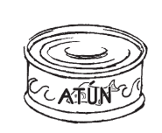/a Felipe.
Jaime le sirve atún a Felipe.
------------------------------------------------------------------
1. Yo/?/servir/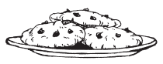/a Julia y Teresa.
2. Tú/?/servir/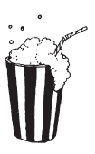/a mí.
3. Diego/?/servir/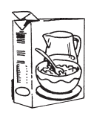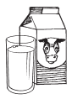/a nosotros.
4. Jorge y yo/?/servir/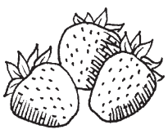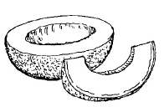/a ti.
5. Los meseros/?/servir/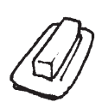/a Carmen.

¿En qué se visten?
Tell what each person dresses himself in to do the following activities.
MODELO: Cuando Juan se viste para jugar al béisbol, se pone pantalones, una camiseta, y zapatos con tacos.
____________________________________________

1. Cuando yo (vestirse) para nadar, me pongo . . .

2. Cuando ellos (vestirse) para jugar en la nieve, se ponen . .

3. Cuando la chica (vestirse) para jugar al tenis, se pone . . .

4. Cuando nosotros (vestirse) para la escuela, nos ponemos .

5. Cuando tú (vestirse) para un baile formal, te pones . . .

6. Cuando los chicos (vestirse) para jugar al fútbol
americano, se ponen . . .

